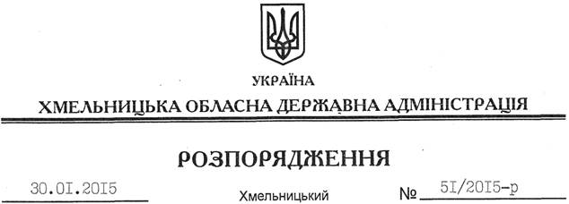

Про передачу в оренду земельної ділянки ТОВ “ТД “АГРОІМПОРТ ЛТД”

На підставі статей 6, 21, 39 Закону України “Про місцеві державні адміністрації”, статей 17, 93, 122-126, 134 Земельного кодексу України, статті 55 Закону України “Про землеустрій”, розглянувши клопотання ТОВ “ТД “АГРОІМПОРТ ЛТД”, зареєстроване в обласній державній адміністрації 22.01.2015 за № 99/350-11-42/2015 та надану технічну документацію із землеустрою:

1. Затвердити технічну документацію із землеустрою щодо встановлення (відновлення) меж земельної ділянки в натурі (на місцевості) державної власності (землі промисловості, транспорту, зв’язку, енергетики оборони та іншого призначення) площею 1,4464 га для розміщення та експлуатації основних, підсобних і допоміжних будівель та споруд підприємств переробної, машинобудівної та іншої промисловості, що знаходиться за межами населеного пункту с.Адампіль по вул.Привокзальна, 196 на території Паплинецької сільської ради Старосинявського району Хмельницької області.

2. Надати в оренду Товариству з обмеженою відповідальністю “Торгівельний дім “АГРОІМПОРТ ЛТД” земельну ділянку площею 1,4464 га, кадастровий номер 6824485000:03:004:0071 (землі промисловості, транспорту, зв’язку, енергетики, оборони та іншого призначення) строком на 20 років, для розміщення та експлуатації основних, підсобних і допоміжних будівель та споруд підприємств переробної, машинобудівної та іншої промисловості, що знаходиться за межами населених пунктів на території Паплинецької сільської ради Старосинявського району Хмельницької області.

3. Старосинявській районній державній адміністрації укласти договір оренди вказаної земельної ділянки на умовах, визначених цим розпорядженням, встановивши орендну плату у розмірі, передбаченому Податковим кодексом України та Законом України “Про оренду землі”.

4. ТОВ “ТД “АГРОІМПОРТ ЛТД” забезпечити в установленому порядку реєстрацію права оренди земельної ділянки, зазначеної у пункті 2 цього розпорядження.

5. Контроль за виконанням цього розпорядження покласти на заступника голови облдержадміністрації відповідно до розподілу обов’язків.

Перший заступник
голови адміністрації О.Симчишин

